Дидактическая игра по экологии
«Мир волшебных растений»
для детей старшего дошкольного возраста
Образовательные области «Здоровье», «Познание», «Социализация»

2015г.
Цель: расширять представления детей о целебных свойствах комнатных растений и использовании их человеком в лечебных целях.

Задачи:
- узнавать и называть растения по внешнему виду, по описанию;
- закреплять знания о целебных свойствах комнатных растений и их использовании в медицине;
- воспитывать бережное отношение к растениям;
- развивать зрительное внимание, память, логическое мышление.

Материал:
- «рецепты» в виде карточек:

1. Фиалка помогает при головной боли. (При головной боли вдыхать аромат фиалки).
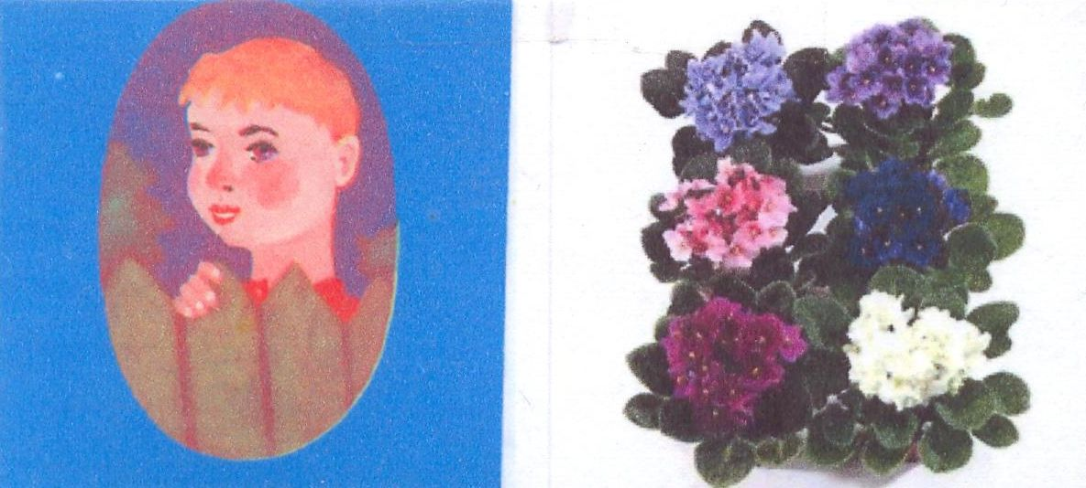

2. Каланхоэ помогает при насморке. (При насморке закапать нос каланхоэ).
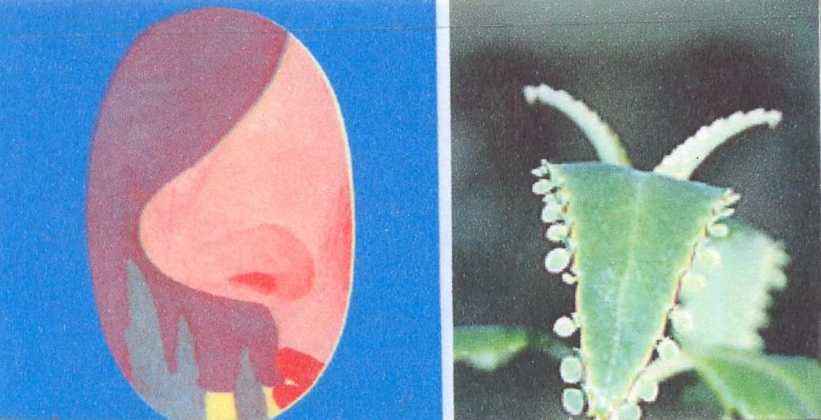

3. Каланхоэ помогает при боли в горле. (При боли в горле полоскать горло соком каланхоэ смешанным с теплой водой).
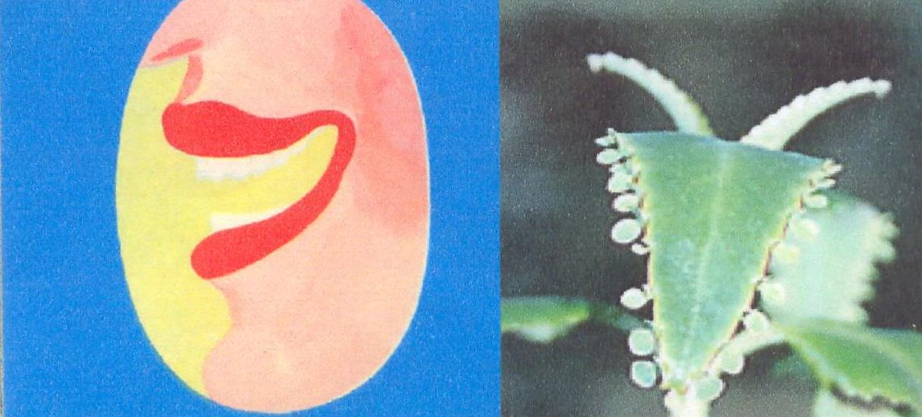

4. Лимон помогает при боли в горле. (При боли в горле пить чай с лимоном, жевать лимон).
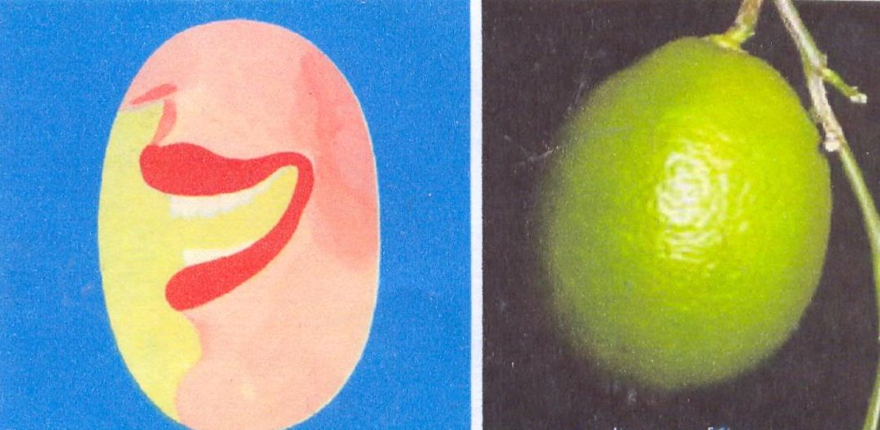

5. Герань помогает при боли в ухе. (Если заболело или воспалилось ухо, заложите в него вату, смоченную соком герани).
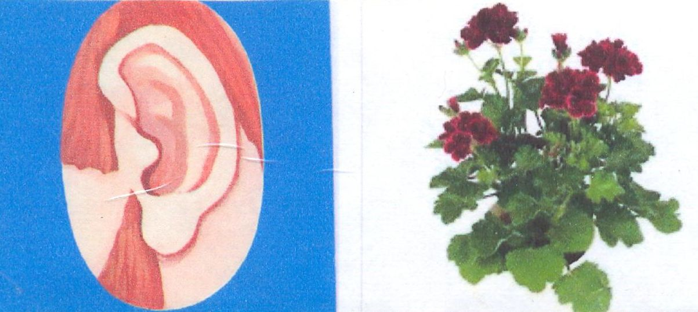

6. Кислица помогает при раздражении кожи, ранах. (Измельченные свежие листья, обладающие противовоспалительными свойствами, полезно прикладывать к свежим ранам).
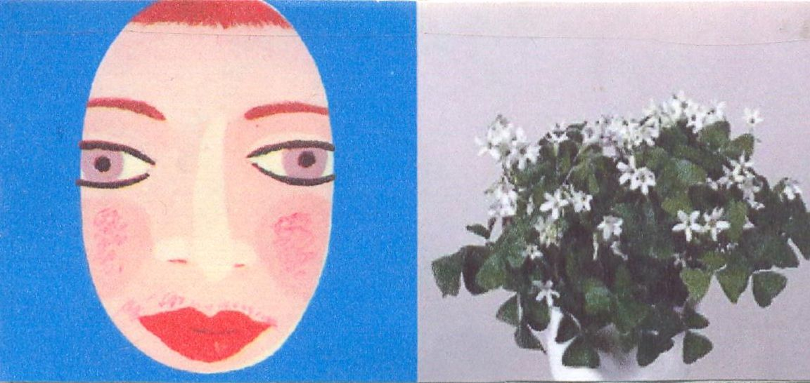
7. Алоэ помогает при насморке. (При насморке закапывать сок алоэ в нос).
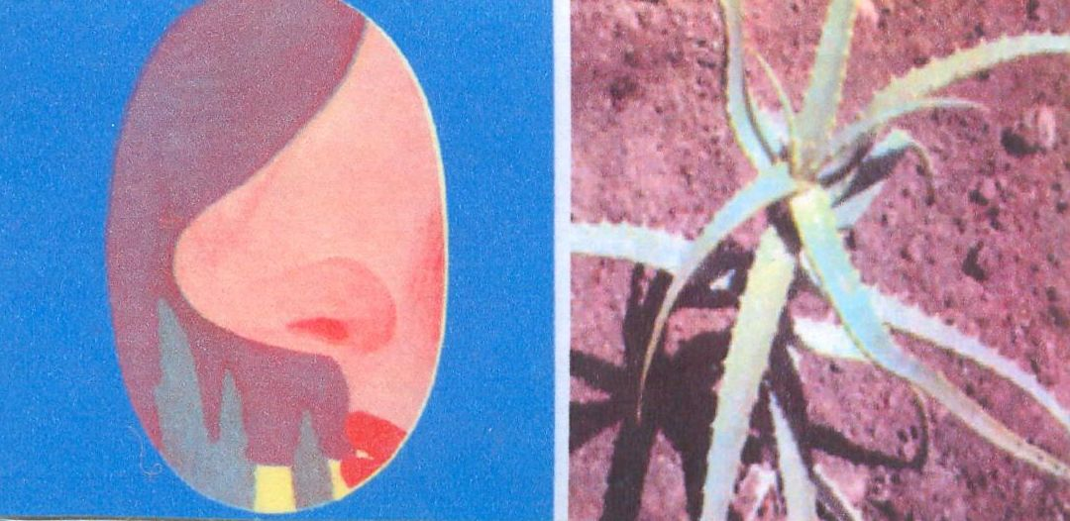

- отдельные карточки с изображением частей тела и изображением комнатных растений:

Отдельные карточки (Количество можно увеличивать по мере ознакомления детей с растениями).

- Живые комнатные растения в уголке природы.

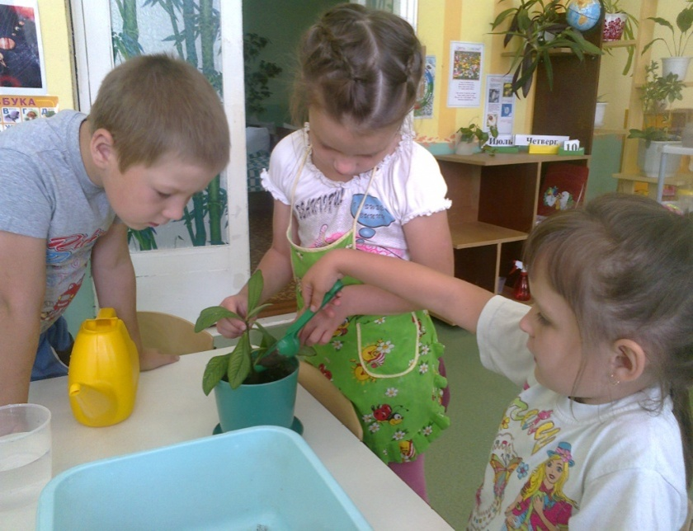

Правила игры

Количество участников игры 2 – 10 человек.

Варианты игры:

- «Я доктор».
Больной заходит в кабинет, приветствует врача, садится, рассказывает (или показывает) врачу, что у него болит. Врач слушает больного, осматривает его, выписывает «рецепт», рассказывает, как принимать лекарства.

- «Что лечит это растение?». Дети берут перевернутые карточки с частями тела. Рассмотрев их, выбирают подходящую пару – растение, которое поможет вылечить. Если детей играет 10 человек – карточки разбирают все. Рассмотрев карточки, дети находят себе подходящую пару.
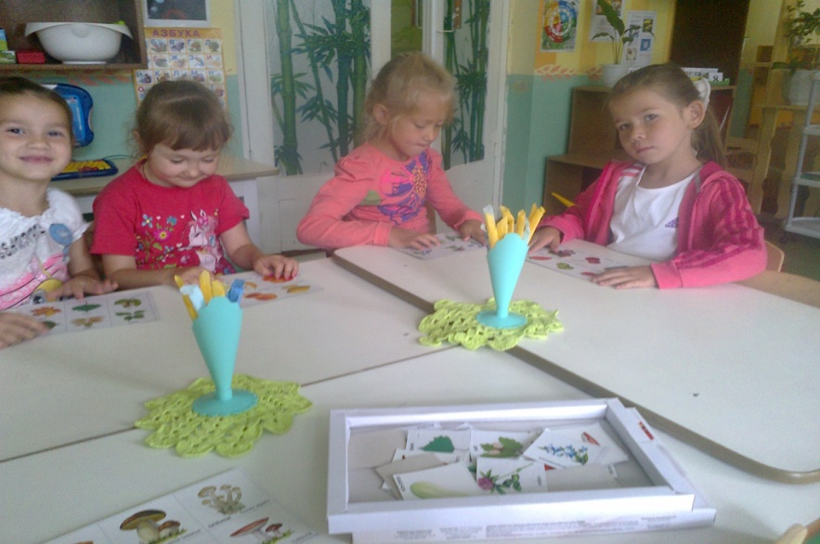

- «Какого растения не стало?». На столик выставляется четыре или пять растений. Дети их запоминают. Воспитатель предлагает детям закрыть глаза и убирает одно из растений. Дети открывают глаза и вспоминают, какое растение стояло ещё. Можно с каждым разом увеличивать количество растений на столе.

- «Назови растение». Воспитатель предлагает назвать растения (второе слева или пятое справа и т. д.). Затем условие игры меняется («На каком месте алоэ? » и т. д.) Можно задавать вопросы:
- Назовите растения с прямыми стеблями (с вьющимися, без стебля). Как нужно ухаживать за ними? Чем ещё отличаются растения друг от друга?
- На что похожи листья фиалки? На что похожи листья фикуса и т. д.?
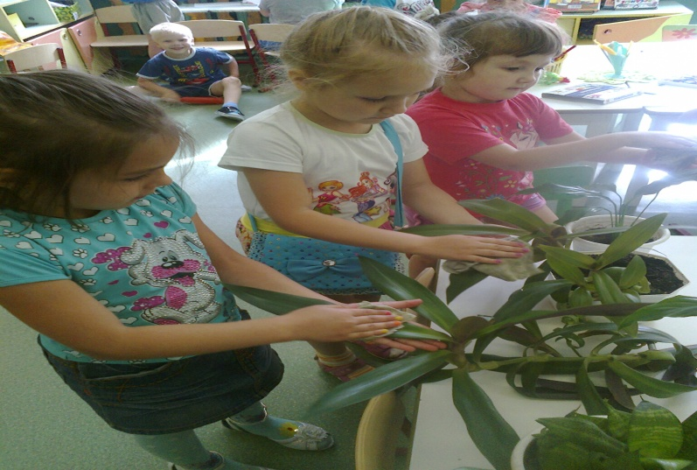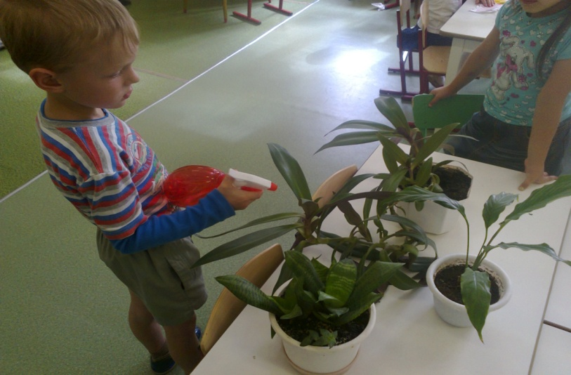
- «Угадай растение». Один из детей загадывает растение, рассказывает о нём, не называя его. Остальные дети по рассказу называет это растение.

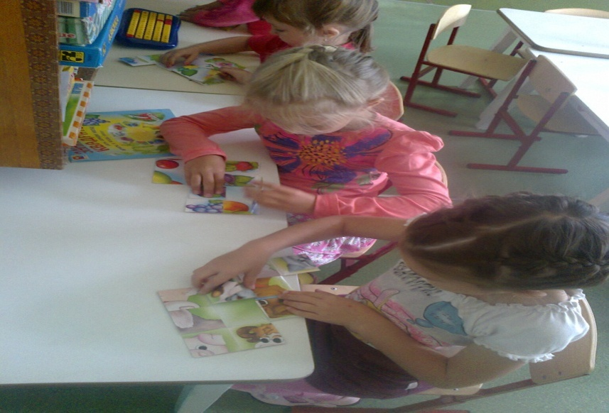

Удачи!

Список использованной литературы:

- Александрова М., Александров П. Комнатное цветоводство. Серия: Золотая коллекция.
Издательство: Лабиринт Пресс. Москва. Год издания: 2000.
- Кородецкий А. Зеленая аптека Кородецкого. – СПб.: Питер, 2005.

Фотографии – из личного архива автора.

